DIMANCHE MERVEILLEUX A GAMBELA !

JESUS-CHRIST, LE BON BERGER VIENT AU CŒUR DE L’AFFLICTION !

Récit de Chadrack NGOYI

57 âmes scellées dont 49 enfants et 8 adultes, ordination de 3 prêtres et 8 diacres, Actes accomplis dans la puissance du Saint-Esprit par l’Apôtre Responsable Gabin MWEMENA, lors de sa visite dans la communauté de Gambela, district de Kassapa, le dimanche 27 octobre 2019. Ce moment de joie s’était articulé autour du texte biblique PSAUMES 23 :4. « Quand je marche dans la vallée de l’ombre de la mort, je ne crains aucun mal car tu es avec moi» ; Jésus-Christ, le bon Berger vient au cœur de l’affliction tel fut le message de ce service divin solennel qui a réuni plus de 560 fidèles du sous-district de Building.
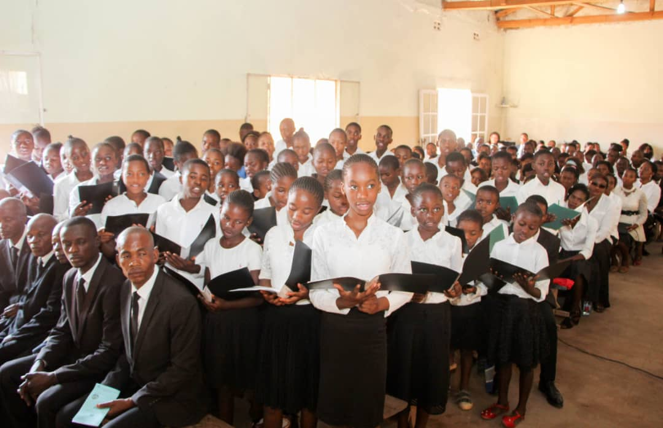

Ce service divin requiert une importance capitale, car il nous prépare au service divin en faveur de défunts le dimanche prochain a dit l’envoyé du Seigneur dans son introduction.
L’Amour de Dieu pour le monde
L’amour de Dieu pour le monde se manifeste par l’envoi de son fils car il est écrit : « Car Dieu a tant aimé le monde qu’il a donné son Fils unique, afin que quiconque croit en lui ne périsse point mais qu’il ait la vie éternelle ». Jean 3 :16.

Le monde
Le monde est constitué de tout ce qui est visible et invisible et Dieu a envoyé son fils pour la partie visible et invisible de son église, c’est-à-dire pour les vivants et les morts s’exprimé notre Apôtre Responsable.

Que faut-il faire dans notre préparation en vue du service divin en faveur des défunts?
- Croire en la vie après la mort
Penser aux défunts, c’est une valeur ajoutée de l’église Néo-Apostolique.
- Croire en le salut des âmes dans l’éternité
La souveraineté de Dieu ne peut pas être bien appréhendée par l’intelligence humaine ;
Dieu est souverain, et veut le salut des vivants et des morts, grâce à Jésus-Christ, son sacrifice, l’évangile et les sacrements, le salut des âmes dans l’éternité est désormais possible.
- Nos prières d’intercession
Par notre foi et notre Amour, intercédons pour les âmes de l’éternité, il n’y a pas d’offrandes de défunts dans l’église Néo-Apostolique, notre offrande est offert à Dieu, car le salut des âmes de l’éternité nous tient à cœur a précisé l’envoyé de Jésus-Christ.

JESUS-CHRIST, LE BON BERGER VIENT AU CŒUR DE L’AFFLICTION
- Le Maître du troupeau c’est Dieu
- Le bon berger c’est Jésus-Christ
- L’ombre de la mort c’est le symbole de l’affliction.
En dépit des dangers, difficultés du chemin, le berger conduit le troupeau vers la bonne nourriture et vers les sources d’eaux fraiches.
Le souci du berger
Jésus-Christ, le bon berger veut que les brebis les connaissent et le suivent. Quand nous marchons dans la vallée de l’ombre de la mort, dans l’affliction, dans les dangers du chemin et des larmes. Jésus-Christ est toujours avec nous ; il nous conduit et veut que nous arrivions au but final, la communion éternelle d’avec Dieu.
Ne nous sentons pas découragés lorsque nous traversons de moments difficiles, faisons appel à Jésus-Christ, il nous guidera car c’est lui qui connait mieux le chemin !
La veuve de Sarepta avait traversé la vallée de l’ombre de la mort, l’affliction. Car il lui restait un peu de farine et peu d’huile pour attendre enfin la mort mais Dieu était venu à son aide miraculeusement! (1 Rois 17 :12-16) s’est exprimé notre Apôtre Responsable !
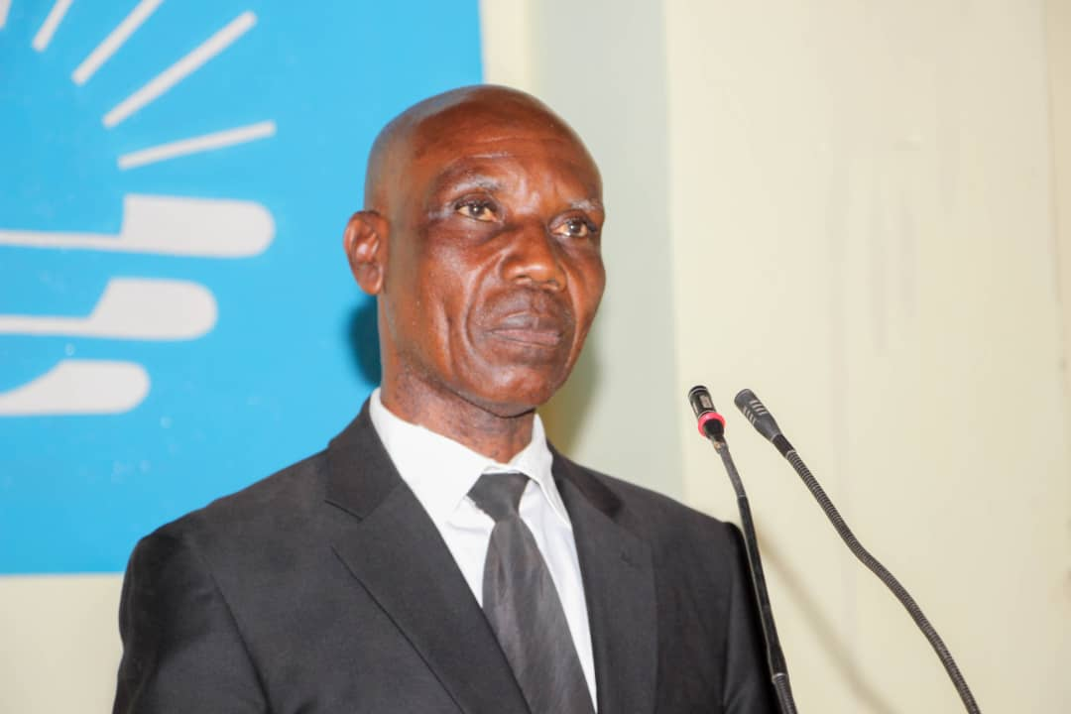
Les soins pastoraux du bon berger
Jésus-Christ nous administre des soins pastoraux, aux moyens de sa parole, son corps et son sang, il nous garde, nous protège, nous secourt et nous rassure : « Je suis là », je veux vous amener au salut éternel a déclaré l’envoyé du Seigneur.
Le bon berger conduit son église
Jésus-Christ, le bon berger conduit son église par l’activité des Apôtres, qui nous annoncent l’évangile du salut, le pardon de péchés et nous administrent les sacrements, ce qui nous procure la joie sur le chemin de la foi a dit notre Apôtre Responsable.
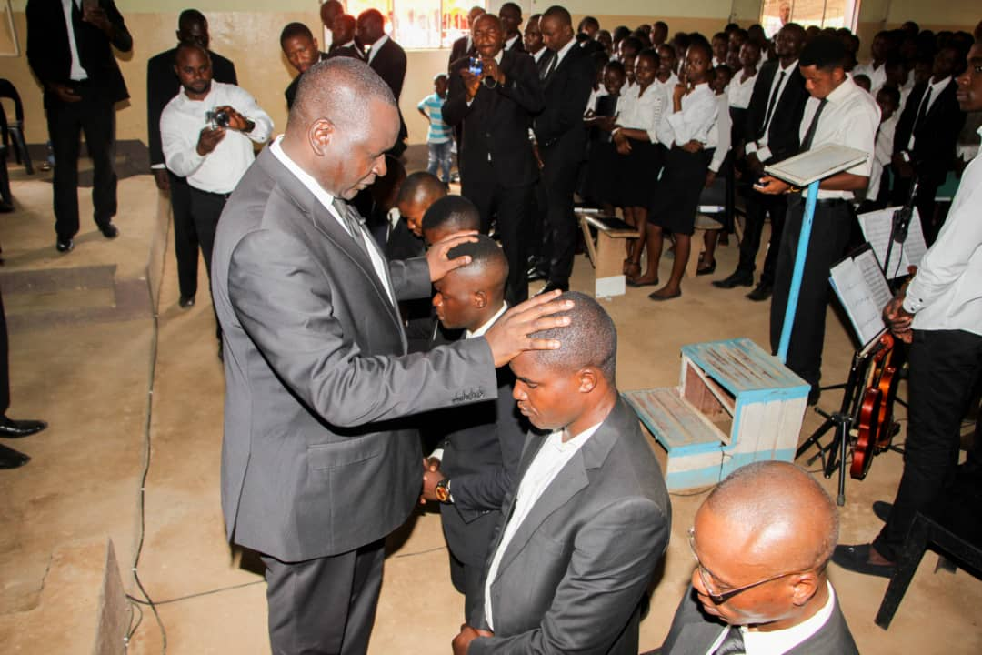
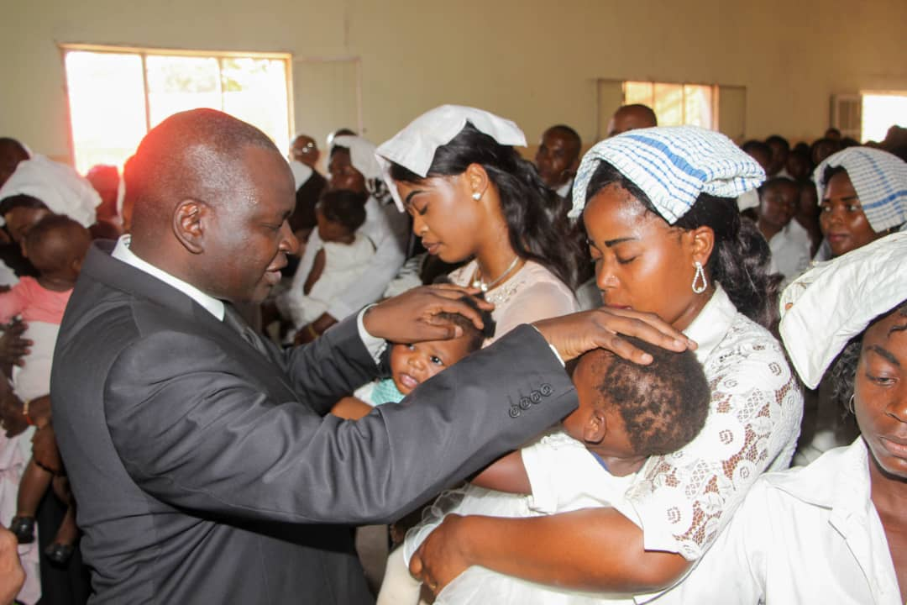

Le bon berger, notre Avocat
Jésus-Christ, le bon Berger a consenti le sacrifice de sa vie il n’est pas juge : il est notre Avocat auprès du père, il plaide pour le pardon des siens au près du Père.
1Jean 2 :1-2
Soyons toujours rassurés, Jésus-Christ vient au cœur de l’affliction a conclu l’Apôtre Responsable de la Région Apostolique du Sud !
Le service divin s’est poursuivi avec l’ordination de 3 prêtres et 8 diacres, 57 âmes dont 8 adultes et 49 enfants ont reçu le seau de la filiation divine. Il s’est clôturé sous une ambiance festive aux accents de Hallelujah Messiah de G.F. Haendel donné par l’orchestre et la chorale. Quel Dimanche merveilleux ! a déclaré l’envoyé de Jésus-Christ pour exprimer sa joie !!!

Récit de Chadrack NGOYI

